Оптимальна ігрова збірка ПК на 2023 рік
На сьогоднішній день людство не уявляє своє життя без ноутбуків, телефонів та ПК. Сьогодні поговоримо про Персональні Комп’ютери (ПК), а саме про оптимальну її комплектацію під ігрові потреби.
Для кожного геймера не секрет, що для того, щоб комфортно відчувати себе у грі та насолоджуватись нею тобі потрібно мати залізо, яке відповідає мінімальним системним вимогам твоєї улюбленої гри.
Для початку нагадаємо з чого складається ПК. Він складається з:
- Процесор;
- Відеокарта.
- Блок живлення;
- Оперативну пам'ять;
- Жорсткий диск або SSD-накопичувач;
- Материнську плату;
Окремо варто відзначити, що в комп'ютері обов'язково присутній корпус – це конструкція, яка наповнюється апаратними складовими. Для комфортного геймінгу потрібно, щоб корпус ПК добре продувався – це забезпечить циркуляцію повітря та знизить ризики перенагрівання комп’ютера.
Тепер поговоримо про кожен з комплектуючих докладніше. А почнемо ми з процесору. Процесор — електронна схема, призначена для обробки даних. Процесор складається з:
- Центрального пристрою управління;
- Арифметико-логічного пристрою
- Пристрою управління оперативною пам'яттю
Головне питання який ж процесор потрібний для комфортного геймінгу у 2023 році? Конкретної відповіді на це запитання не має, але більшість геймерів, а саме 67,13% обирає 6-ядерні моделі від Intel з частотою 2,3-2,69 ГГц. Інші 32 відсотки надають перевагу процесорам AMD.

Наступний компонент у списку – це відеокарта. Відеокарта — електронний пристрій, частина комп'ютера, призначена для генерації та обробки зображень з подальшим їх виведенням на екран периферійного пристрою. Також вона являє собою багатошарову друкарську плату, на якій змонтовані мікросхеми, конденсатори та деякі інші деталі, а також роз'єми для підключення монітора (одного або двох), і, у багатьох випадках, телевізора.
Отже, яку відеокарту потрібно мати у 2023 році? Найоптимальнішою та, яку обирає більшість є GeForce GTX 1650. Чому саме вона? GeForce GTX 1650 має не велику ціну, як для своєї потужності та має швидкість генерації та обробки зображень, яка відповідає вимогам більшості сучасних ігор.

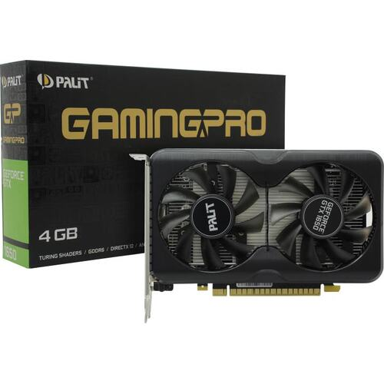

Блок живлення. Комп'ютерний блок живлення — блок живлення, призначений для забезпечення вузлів комп'ютера електричною енергією постійного струму. На момент публікації статті найоптимальніший блоком живлення являється блок на 500W.

Оперативна пам'ять. Оперативна пам'ять — у більшості випадків енергозалежна частина системи комп'ютерної пам'яті, в якій під час роботи комп'ютера зберігається машинний код, а також вхідні, вихідні та проміжні дані, що обробляються процесором.

Комп’ютер не може зберігати інформацію без флеш пам’яті, тобто жорсткого диску або SSD-накопичувача. Чим відрізняються між собою SSD та HDD (жорсткий диск) пам’ять.

Для початку розберемо, що таке SSD. SSD накопичувач являє собою твердотільне пристрій, в якому відсутні рухомі частини та деталі. Це набір мікросхем, що розміщені на одній платі. По суті, вони працюють за принципом USB-флешки, але набагато швидше, довговічніше та надійніше.

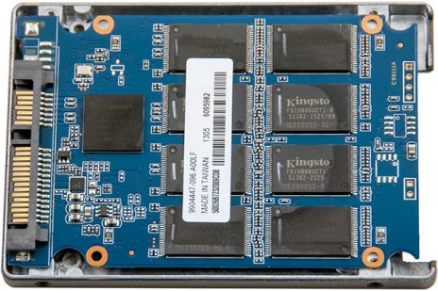

HDD пам'ять в совою чергу – це жорсткий диск, який включає кілька намагнічених «млинців», а також спеціальну головку. Вона знаходиться за мікрометри від млинців і потрібна для того, щоб зчитувати інформацію безпосередньо з їхньої поверхні. Роботу HDD диска можна порівняти з відтворенням мелодії з вінілової платівки.

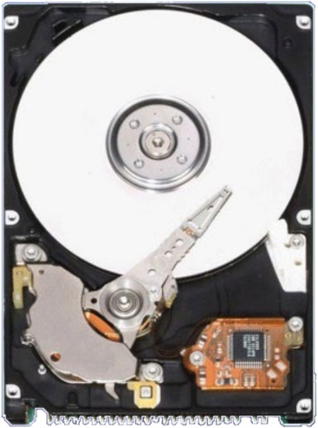

Різниця полягає у сфері використання пам’яті. Тобто HDD моделі актуальні для тих, хто не має великого бюджету на апгрейд, потрібно зберігати багато музики, програм та фільмів, а також середньостатистичним користувачам, які користуються ПК з метою розваги. SSD диски підійдуть тим, хто працює з обробкою фото, монтує відео та займається звуком, а також тим, хто любить подорожувати та постійно не сидить на місці. Твердотілі накопичувачі варто вибирати при апгрейді комп'ютера для максимальної продуктивності, саме на них варто ставити операційну систему та ігри. На 2023 рік більшість гравців обирають дисковий простір – 1 ТБ і вище.

Останнє та напевно найголовніше це «серце» ПК – материнська плата. Материнська плата — друкована плата, що є основою побудови модульного електронного пристрою, наприклад — комп'ютера. Найпопулярнішою материнською платою від Intel на 2023 є Gigabyte Z690 Aorus Pro.

